De la Base de données à l’interface graphique :
Ajout de données dans le programme de vol

1. But du document : 3
2. Démarche 3
3. Création de la table SQL 4
4. Mapping Objet-BDD 5
4.1. Fichier *.hbm.xml 5
4.2. Fichier beans.xml 6
4.2.1. Ajout de la prise en compte du nouveau mapping 6
4.2.2. Ajout du DAO 6
4.2.3. Ajout du Manager 7
4.3. Fichier …*HibernateDAOImp.java 7
5. Création des objets 8
5.1. Modification du modèle objet 8
5.2. Generation du genModel 9
5.3. Generation du businessModel 10
6. Mise en place du chargement automatique des données 11
6.1. Le fichier ReferenceManagerLoader.java 11
6.2. Le fichier KeopsDataServiceImpl.java 12
7. Mise en place de la conversion des objets POJO en EMF 12
8. IHM - Création de la nouvelle fenêtre 13
8.1. Définition de la nouvelle fenetre 14
8.2. Définition de la nouvelle grille de la fenêtre 16
9. IHM - Ajout d’un menu 17
9.1. Création de l’action 17
9.2. Création de la classe Dialog 18
9.3. Insertion de l’action dans le menu 19
9.3.1. Création d’une instance d’action 19
9.3.2. Ajout de l’instance au menu 19
10. IHM - Traduction des libellés 21
11. IHM – Customisation 23
11.1. Fenêtre : groupDescriptor / tabDescriptor 23
11.2. Fenêtre : champs filter / keopsAdapter.ecore 25
11.2.1. Filter 26
11.2.2. KeopsAdapter.ecore 26
11.3. Table : ContextMenuProvider 26
11.4. Table : LabelValueProvider 27
11.5. Composant : Mise en place de nouveaux composants 28
11.6. Données : ServiceManager / GenericHibernateDao 29
11.6.1. Requête et criterion 30
11.7. Données : Dozer 31
11.8. Glossaire : Récapitulatif des composants / paramètres du gui.xml 31

But du document :
Indiquer la démarche pour afficher de nouvelles tables insérées en BDD dans une nouvelle fenêtre IHM simple du programme de vol.
Dans un second temps, rentrer en détail sur les diverses possibilités de customisation des IHM, et des notions plus avancées de l’architecture.

Démarche
3 grandes parties :

Partie 1 : les données
- Création de la table
- Mapping objet-BDD
- Création des objets
- Mise en place de la conversion des objets POJO en EMF

Partie 2 : l’IHM
- Création de la fenêtre (fichier de ressource)
- Création du menu
- Liaison Menu-fenêtre-donnée
- Traduction des libellés

Partie 3 : Customisation
- Fenêtre : groupDescriptor / tabDescriptor
- Fenêtre : champs filter / keopsAdapter.ecore
- Table : ContextMenuProvider
- Table : LabelValueProvider
- ComboBox : LabelValueProvider
- Composant : Mise en place de nouveaux composants
- Données : ServiceManager / GenericHibernateDao
- Données : Dozer
- Glossaire : Récapitulatif des composants / paramètres du gui.xml

Création de la table SQL

Avec un éditeur de BDD (genre HeidiSQL) Créer la nouvelle table.

Règles de création :
- Les tables et les champs en majuscule.
- Toujours insérer un champ ID (même pour les tables de correspondances) type = décimal 12,0
- Toujours insérer 4 champs
  - CREATION_USER
  - CREATION_DATE
  - MODIFICATION_USER
  - MODIFICATION_DATE

Exemple :
CREATE TABLE `cwa_doc_folder` (
`CWA_DOC_FOLDER_ID` DECIMAL(12,0) NOT NULL,
`DOC_NAME` VARCHAR(50) NULL DEFAULT NULL,
`DOC_FOLDER` VARCHAR(250) NULL DEFAULT NULL,
`CREATION_USER` VARCHAR(18) NULL DEFAULT NULL,
`CREATION_DATE` DATETIME NULL DEFAULT NULL,
`MODIFICATION_USER` VARCHAR(18) NULL DEFAULT NULL,
`MODIFICATION_DATE` DATETIME NULL DEFAULT NULL,
PRIMARY KEY (`CWA_DOC_FOLDER_ID`)
)
COLLATE='utf8_general_ci'
ENGINE=InnoDB
ROW_FORMAT=DEFAULT

Note : le nom de la table ici est en minuscule -> Effet de bord Windows

Mapping Objet-BDD

Le but du mapping est de convertir les tables SQL en objet (au sens programmation)

Principe : pour une table modifiée, on intervient sur 2 fichiers :
- Fichier *.hbm.xml -> c’est le mapping proprement dit
- Fichier beans.xml -> c’est la prise en compte du mapping.

Fichier *.hbm.xml
Son rôle est d’assurer la correspondance entre les
- Tables et les champs SQL
- Objet et attributs (ici en java)

Un exemple :

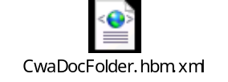

Description des champs :

Champ dans le fichier | explication
<class name="CwaDocFolder" table="CWA_DOC_FOLDER"> | Correspondance entre le nom de la table (CWA_DOC_FOLDER ) et la classe (CwaDocFolder)
<id name="key" column="CWA_DOC_FOLDER_ID"> | C’est le nom de la clef primaire de la table SQL
<param name="primary_key_value">CWA_DOC_FOLDER</param> | La clef primaire se rapporte à cette table
<property name="docName" column="DOC_NAME" /> | Correspondance entre l’attribut docName de l’objet CwaDocFolder et la colonne DOC_NAME de la table SQL CWA_DOC_FOLDER

Viennent ensuite les 4 champs de mise à jour automatique à ajouter systématiquement à toutes les tables.
<property name="creatingUser" column="CREATION_USER" update="false" />
<property name="modifyingUser" column="MODIFICATION_USER" />
…

Fichier beans.xml

C’est le fichier principal qui indique quels sont les fichiers de mapping à prendre en compte et quels sont les objets DAO et les Manager qui vont les prendre en compte.

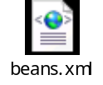

3 emplacements à modifier :
- la liste des fichiers de mapping
- la correspondance entre fichier de mapping et DAO
- la correspondance entre DAO et manager

Ajout de la prise en compte du nouveau mapping

Dans cette section, il faudra ajouter votre fichier de mapping (*.hbm.xml) créé précédemment

<property name="mappingResources">
<list>
…
<value>mapping/CwaDocFolder.hbm.xml.hbm.xml</value>
…
</list>

Ajout du DAO
Dans la section <!-- DAOs -->
On créé un nouveau « bean »

<!-- chargement de l'objet CwaDocFolder -->
<bean id="daoDocFolder" class="com.ifrfrance.keops.dao.impl.DocFolderHibernateDAOImpl">
<property name="className" value="com.ifrfrance.keops.businessmodel.CwaDocFolder"/>
</bean>

- id="daoDocFolder" : c’est le nom de l’objet DAO
- DocFolderHibernateDAOImpl : Nom de la classe qui va implémenter le chargement de l’objet DAO. Cette classe est à créer dans le package com.ifrfrance.keops.dao.impl. Cette classe est créée si l’objet a besoin d’un chargement particulier ou bien on peut utiliser un chargement générique en employant à la place GenericHibernateDAOImpl
- CwaDocFolder : c’est le nom de la classe qui contiendra les données. On va la créer en modifiant le modèle de donnée businessModel. On ajoutera pour cela dans « keops.ecore » la classe CwaDocFolder et ses attributs.

Ajout du Manager

Dans la section <!-- MANAGERs --> on va ajouter un nouveau beans :

<bean id="managerCwaDocFolder" class="com.ifrfrance.keops.manager.GenericManagerImpl">
<property name="dao" ref="daoDocFolder"/>
</bean>

id="managerCwaDocFolder" : le nom du manager
class=…GenericManagerImpl : le type de manager. Généralement, on utilise un manager générique
<property name="dao" ref="daoDocFolder"/> : ici, c’est la correspondance entre le manager, et le DAO que nous venons de créer à l’étape précédente. A l’étape précédente le DAO a été nommé daoDocFolder. Attention, les noms doivent correspondre.

Fichier …*HibernateDAOImp.java
Dans l’étape précédente, pendant la création du DAO, nous avons eu besoin de faire appel à un chargement spécifique du DAO. Nous l’avons nommé précédemment « DocFolderHibernateDAOImpl ». Nous allons donc créer ce fichier dans le package com.ifrfrance.keops.dao.impl

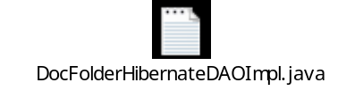

Dans le fichier exemple on constate :
- Notre classe DocFolderHibernateDAOImpl dérive de GenericHibernateDAOImpl<CwaDocFolder>
- La méthode loadList est à surcharger.

Création des objets
Nous avons vu la partie SQL et le mapping vers les objets java. Il nous reste à créer ces fameux objets java.
Pour cela, plusieurs étapes :
- Modification du modèle objet (keops.ecore) pour ajouter la nouvelle classe
- Génération du GenModel
- Génération du BuisnessModel

Modification du modèle objet
Dans le package /com.ifrfrance.keops.model/model/keops.ecore on va a jouter notre nouvelle classe. Attention, son nom doit correspondre au nom choisi lors de l’étape de création du fichier de mapping
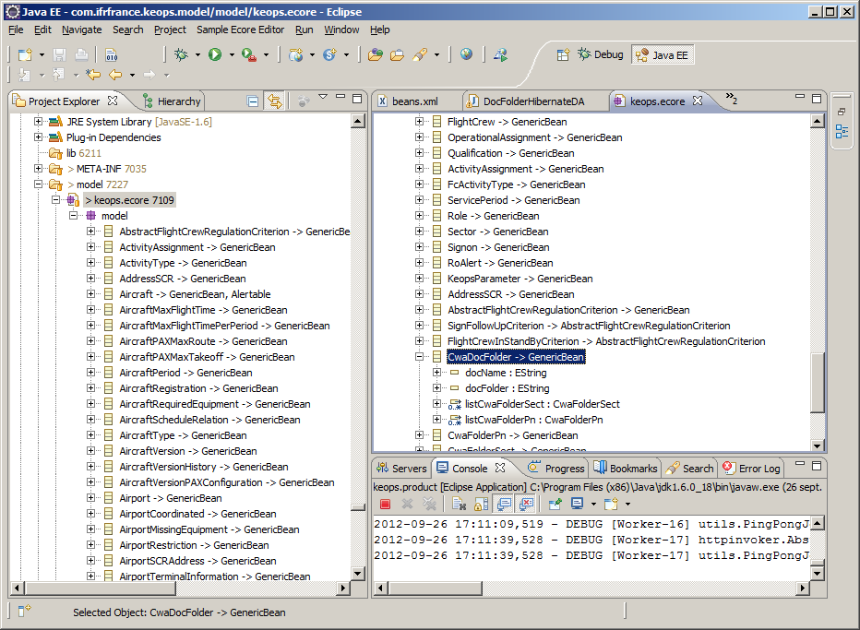

Dans cet exemple, la classe CwaDocFolder (qui a été définie dans le fichier de mapping CwaDocFolder.hbm.xml) doit dériver du type GenericBean. Elle est ajoutée dans le keops.ecore au niveau du sous-paquet « model »

De plus, dans le cas de données permanentes, on va ajouter une liste de cette nouvelle classe à un objet qui se chargera de charger nos valeurs au démarrage.

Pour les autres données, il faut désactiver les messages de notifications.

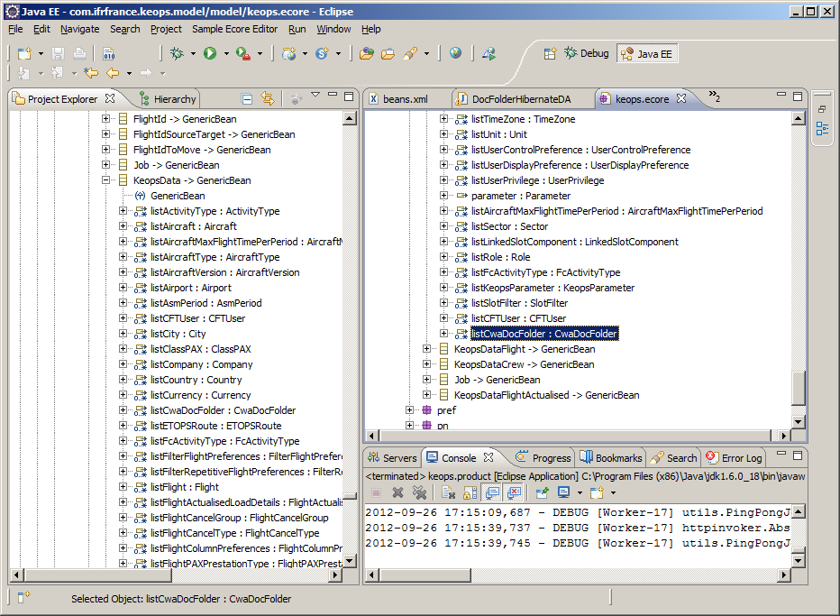

L’objet conteneur de toutes les données permanentes est KeopsData présent dans le package /com.ifrfrance.keops.model/model/keops.ecore

On va ajouter un attribut à KeopsData. Il sera du type CwaDocFolder. Attention, c’est une liste de CwaDocFolder. (cardinalité de 0 à *). Cet attribut est nommé listCwaDocFolder dans notre exemple.

Generation du genModel

Ouvrir le genModel (/com.ifrfrance.keops.model/model/keops.genmodel) et cliquer sur « Generate GenModel ».
Cette étape a pour effet de créer les objets (ici CwaDocFolder) pour la partie EMF (objets côté client qui supportent les notifications)

Lors de cette génération, un objet CwaDocFolderImp (fichier CwaDocFolderImp.java) est créé. Il implémente la classe CwaDocFolder créée dans le modèle objet.
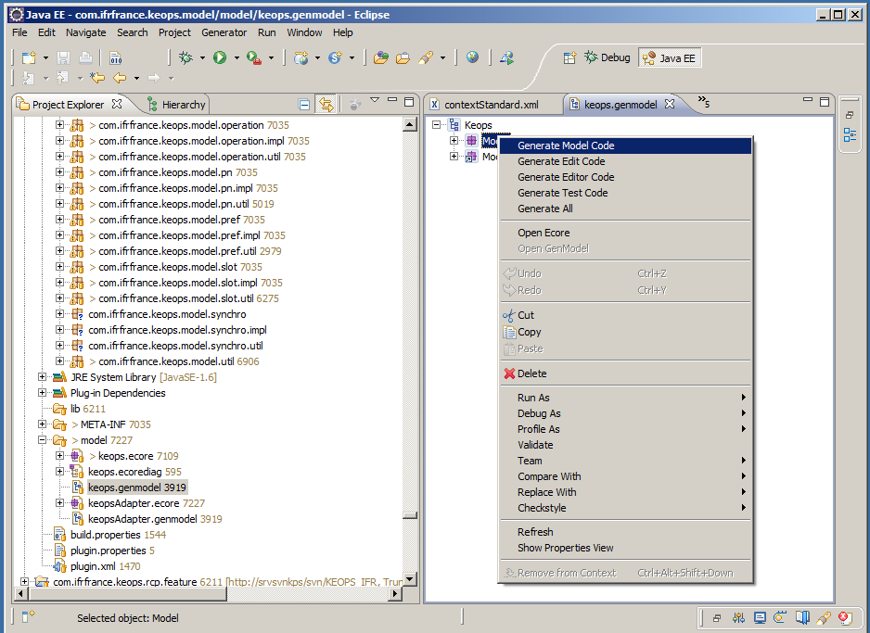

Generation du businessModel

Il nous faut maintenant générer les objets (toujours notre CwaDocFolder ) mais pour la partie Serveur. Les objets sont de la forme POJO

Pour cela, lancer le Jet transformation business model

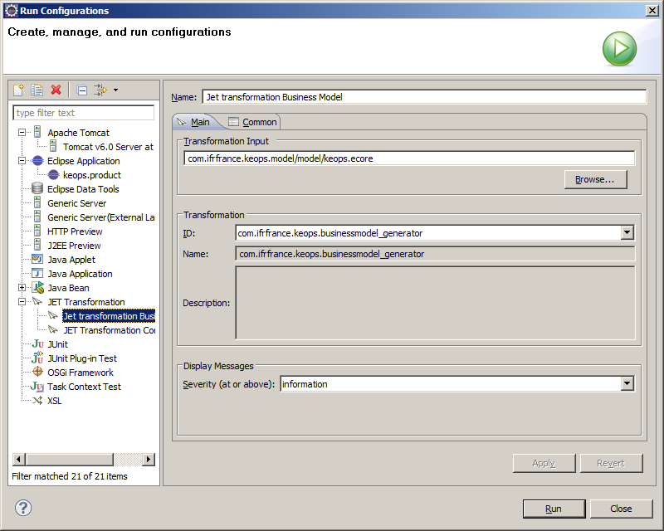

Mise en place du chargement automatique des données

Pour que les données de la table soient chargées au démarrage (dans l’objet KeopsData), il faut indiquer au chargeur qu’il y a une nouvelle table a prendre en compte

Le fichier ReferenceManagerLoader.java
Il se trouve dans :
/com.ifrfrance.keops.services/src/com/ifrfrance/keops/services/impl/ReferenceManagerLoader.java

On va ajouter un nouvel attribut de type Map<identifiant, objet>.
Dans notre cas, on ajoute la map suivante :
/** CwaDocFolder */
private Map<Long, CwaDocFolder> mapCwaDocFolder;

On va créer aussi la méthode getMapCwaDocFolder(…). S’inspirer des chargements qui sont déjà réalisés.

public Map<Long, CwaDocFolder> getMapCwaDocFolder(boolean forceRefresh) throws UtilException, ManagerException {
if (this.mapCwaDocFolder == null || forceRefresh)
{
this.mapCwaDocFolder = new HashMap<Long, CwaDocFolder>();
ManagerUtilities.initMapBean(this.user, this.mapCwaDocFolder, CwaDocFolder.class, "key");
}
return mapCwaDocFolder;
}

Le fichier KeopsDataServiceImpl.java
Il se trouve dans :
/com.ifrfrance.keops.services/src/com/ifrfrance/keops/services/impl/KeopsDataServiceImpl.java

Dans la méthode public KeopsData getReferenceData (…), on va ajouter la demande de chargement de notre liste d’objets CwaDocFolder

public KeopsData getReferenceData(...)
...
try {
...
// chargement des CWADocuments
if (full || setClass.contains("CwaDocFolder")) {
keopsReferenceData.getListCwaDocFolder().addAll(
referenceManagerLoader.getMapCwaDocFolder(false).values());
}

...

Mise en place de la conversion des objets POJO en EMF

Au niveau du client, quand les objets sont envoyés depuis la base de donnée, ils doivent être convertis dans un autre type qui est plus adapté à la manipulation via les interfaces graphiques (type EMF).

Pour cela, nous allons utiliser un convertisseur qui va assurer une table de correspondance entre les attributs des objets java POJO et ceux des objets java EMF. Son fichier de configuration est à modifier pour prendre en compte l’ajout de notre nouvelle classe

Dans le fichier /com.ifrfrance.keops.converter_generator/src/contextStandard.xml il va falloir ajouter 2 sections :
- Ajout d’un objet bean en copiant-collant une section complète.
Changer le nom de la section copiée en bean id="objectCwaDocFolder"

<bean id="objectCwaDocFolder" class="com.ifrfrance.keops.object.ObjectDescriptor">
<property name="classId"><value>CwaDocFolder</value></property>
<property name="listKeyField">
<list>
<value>key</value>
</list>
</property>
<property name="listHiddenField">
<list>
<value>class</value>
<value>creation</value>
<value>modification</value>
<value>deletion</value>
<value>valid</value>
<value>creatingUser</value>
<value>modifyingUser</value>
<value>dateOfCreation</value>
<value>dateOfModification</value>
</list>
</property>
</bean>

- Ajout dans la section <list> d’une entrée <ref bean="objectCwaDocFolder"/>

Lancer la génération du fichier de conversion en lançant Jet Transformation converter

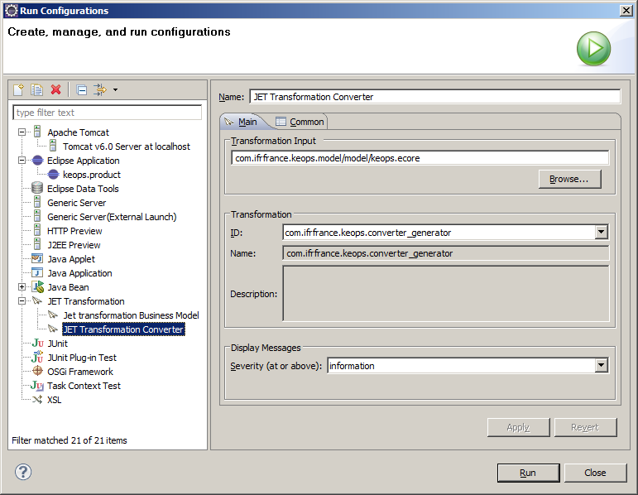

IHM - Création de la nouvelle fenêtre

Dans un premier temps, on va prendre le cas d’une fenêtre simple

La définition de la forme et des boutons de l’interface graphique se trouve dans un fichier de ressource : le fichier gui.xml dans le paquet /com.ifrfrance.keops.externaltools/configuration/

Il est composé de 2 grandes sections :
La liste des fenêtres
La liste des tableaux (des grilles, ou grid dans d’autres environnement) qui seront insérés dans les fenêtres.

Pour commencer, la nouvelle fenêtre contient une simple grille, avec 2 colonnes.

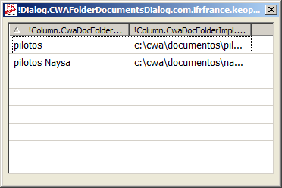

Définition de la nouvelle fenetre

La nouvelle fenêtre est à définir dans la section <ListDialogDescriptor>
Ci-dessous, l’exemple pour obtenir la fenêtre ci dessus

<DialogDescriptor
dialogKey="CWAFolderDocumentsDialog"
dialogType="com.ifrfrance.keops.model.impl.CwaDocFolderImpl"
className="com.ifrfrance.keops.model.data.impl.KeopsDataImpl"
dialogClassName="com.ifrfrance.keops.gui.dialog.GenericListDialog" >

<GroupDescriptor groupKey="CWAFolderDocumentsGroup"
numColumns="1" shouldHideBorderAndTitle="true">

<FieldDescriptor
propertyType="Table"
propertyName="listCwaDocFolder"
className="com.ifrfrance.keops.model.impl.CwaDocFolderImpl"
tableInitiallyFilled="true" />

</GroupDescriptor>

</DialogDescriptor>

Description des différents champs :
Champs | Description
dialogKey="CWAFolderDocumentsDialog" | Le nom de la fenêtre. N’est pas utilisé.
className="com.ifrfrance.keops.model.data.impl.KeopsDataImpl" | Indique que l’objet conteneur de donnée que la fenêtre va manipuler est de type KeopsDataImpl
dialogType="com.ifrfrance.keops.model.impl.CwaDocFolderImpl" | Indique que l’objet contenu par KeopsDataImpl est de type CwaDocFolderImpl.  Cette classe a été créée automatiquement à partir de notre objet CwaDocFolder lors de la génération du Model. (les noms doivent correspondre)  NOTE :  Par convention, on a choisi d’indiquer des noms de classe, mais on peut mettre n’importe quelle chaine de caractère. Ce champ sera utilisé au moment du chargement de la fenêtre (dans une classe Action par exemple) cf constructeur GenericDialogListAction ou GenericDialogAction
dialogClassName="com.ifrfrance.keops.gui.dialog.GenericListDialog" | Spécifie la classe de l’objet qui va être associé à la gestion de la fenêtre. Dans notre cas, nous travaillons directement avec une GenericListDialog. Il est fort probable que pour la gestion de la fenêtre (contrôle de saisie, autorisation de fermeture, enregistrement) on ait besoin de surcharger cette classe. C’est « dialogClassName » qui contiendra le nom de la classe qui surcharge la boite de dialogue standard
GroupDescriptor groupKey="CWAFolderDocumentsGroup" | Conteneur de widjet. Le nom n’a pas d’importance, mais sa présence est necessaire pour pouvoir ajouter des boutons, des grilles des combo…
<FieldDescriptor propertyType="Table" | C’est un nouveau champ de donnée. Il sera de type « table ». il existe d’autres widget :  Text -> un champ de texte  Combo  Label  Checkbox  …
< FieldDescriptor className="com.ifrfrance.keops.model.impl.CwaDocFolderImpl" | Indique à la grille que le conteneur de donnée pour remplir ses lignes est un objet CwaDocFolderImpl
propertyName="listCwaDocFolder" | Nom de l’attribut de la classe principal (ici, c’est keopsData)
tableInitiallyFilled="true" | Remplissage auto de la grille

C’est le fichier gui.xml qui fait le lien entre les objets de l’interface graphique (les widget) et les objets qui contiennent les données. Ainsi, les écrans de consultation simple peuvent être créés avec un minimum de code car les procédures de chargement automatique sont déjà créées

Ci-dessous, une vue qui montre le lien entre l’IHM et les objets
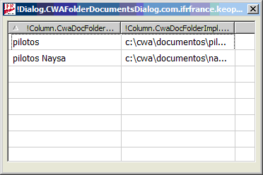
1 1
*
1
KeopsData
CwaDocFolderImpl

selectPressed()
mouseDoubleClick()
mouseDown()
mouseUp()
GenericListDialog

Définition de la nouvelle grille de la fenêtre

Dans la section <ListTableDescriptor>, on va créer une nouvelle entrée <TableDescriptor>

<TableDescriptor tableKey="CWAFolderDocumentsTable"
className="com.ifrfrance.keops.model.impl.CwaDocFolderImpl">
<FieldDescriptor propertyName="docName" />
<FieldDescriptor propertyName="docFolder" />
</TableDescriptor>

Champs | description
tableKey="CWAFolderDocumentsTable" | Nom du tableau. N’est pas utilisé
className="com.ifrfrance.keops.model.impl.CwaDocFolderImpl" | Objet qui va être utilise pour le remplissage des lignes
<FieldDescriptor propertyName="docName" /> | Ajout d’une colonne dans la grille. Le nom de la propriété (ici docName) est le nom exact de l’attribut dans la classe CwaDocFolderImpl
<FieldDescriptor propertyName="docFolder" /> | Ajout d’une autre colonne

Ci-dessous, une vue entre la collaboration entre la grille et l’objet.
1
1
1
1
CwaDocFolderImpl

NOTE : le lien entre la fenêtre et la grille n’est pas assuré par le nom de la grille mais par le type d’objet managé. Ici, c’est className="com.ifrfrance.keops.model.impl.CwaDocFolderImpl" qui lie la fenêtre à la grille.

IHM - Ajout d’un menu

2 étapes
- Création de l’action
- Insertion de l’action dans le menu

Création de l’action
L’action est l’objet qui sera appelé lorsque l’utilisateur va cliquer sur le menu. C’est elle qui va effectuer le traitement pour lancer notre fenêtre.

Dans le paquet com.ifrfrance.keops.action, nous allons créer une classe ListCWADocumentsAction qui dérive de la classe GenericDialogListAction.

public class ListCWADocumentsAction extends GenericDialogListAction {

public final static String ID = "com.ifrfrance.keops.action.ListCWADocumentsAction";

public ListCWADocumentsAction(Class<?> newClazz, String newDialogType, Mode newMode)
{
super(newClazz, newDialogType, newMode);
setId(ID);
setText("mon texte”);
}

public void run()
{
System.out.println("Appel de l'ation ListCWADocumentsAction");

// lancement de la fenetre ici...
super.run();
}
}

public final static String ID : c’est l’identifiant complet de la classe. Il sera utilise par le manager d’action pour retrouver notre action. IL FAUT faire un setId(ID) dans le constructeur.

Constructeur : faire un appel au constructeur parent , et un SetId()

Redéfinition de la méthode void run() : C’est ici que votre traitement doit être fait. Dans le code ci-dessus, on affiche juste un message dans la console et on lance le traitement parent. C’est la fenetre parent qui implémente l’affichage de la fenetre. Généralement, c’est dans le run qu’est ouvert la boite de dialogue.

Méthode modifyObject() : Méthode où est instancier la boite de dialogue, où l’on sauvegarde l’objet une fois mis à jour dans la fenetre. Pour des objets « informations permanenentes, il faut dans cette méthode ( classe GenericDialogAction), rajouter la classe :

if (bean instanceof Aircraft //
|| bean instanceof Airport //
|| bean instanceof FlightType //
|| bean instanceof TimeZone //
|| bean instanceof CostCategory //
|| bean instanceof Country //
|| bean instanceof City //
….
|| bean instanceof CwaDocFolder //

De meme dans la méthode deleteObject().

Méthode calculateEnabled : méthode qui permet de définir si l’action est accessible ( droit logiciel). Exemple, l’action modification n’est accessible qui si un objet dans le tableau est sélectionné.

Création de la classe Dialog

Dans le paquet com.ifrfrance.keops.gui.dialog, nous allons créer une classe ListCWADocumentsDialog qui dérive de la classe GenericDialog.

Surcharger la classe GenericDialog, nous permet de :
- initialiser les champs à partir de la méthode initContent()
- récupération des données suite à la sélection d’un bouton, avec les méthodes okPressed, filterPressed, etc….
- La méthode updateItem est appelée à chaque modification du formulaire dans la boite de dialogue. Très utilisé dans les traitements métier, mise en rouge de champ dans le cas de mauvaise saisie.
- L’attribut parentDialog permet si dans le gui.xml, on a mis « hasAParentDialog » dans la déclaration de la dialogue, de récupérer la boite de dialogue parente, et donc de récupérer les valeurs contenues dans celle-ci.

Insertion de l’action dans le menu

Pour ajouter une nouvelle action dans le menu, il y a 2 étapes a respecter :
- Création d’une instance de l’enum com.ifrfrance.keops.control.systemdata.CMenuOption
- Création de l’action ajout dans le menu

Création d’une instance de l’enum

Créer une nouvelle instance dans l’énum com.ifrfrance.keops.control.systemdata.CMenuOption avec le nom de l’entité : CWADocuments. (Le prefixe « List » n’est plus nécessaire). Une fois crée, l’option sera disponible dans la gestion de menus de Keops (Parametres > Menus) qui sont associés aux utilisateurs (Paramètres utilisateurs).

Si il faut déployer cette option dans le ménu par défaut, il faut l’ajouter dans le fichier com.ifrfrance.keops.externaltools/configuration/menu.xml

Ajout de l’instance au menu
Toujours dans la classe ApplicationActionBarAdvisor, on va ajouter dans la fonction makeActions l’affichage de notre menu

register(CMenuOption.CwaDocFolder, new GenericDialogListAction(KeopsDataImpl.class, CwaDocFolderImpl.class.getName(), Mode.CONSULTATION));

Description des attributs du constructeur :
- KeopsDataImpl.class : c’est la classe qui va contenur les données utilises par la fenêtre
- CwaDocFolderImpl.class.getName() : Par convention, on a choisi de nomer la fenetre par le nom de sa classe. Ce nom doit correspondre à l’attribut dialogType du fichier gui.xml
- Mode.CONSULTATION : façon dont la fenêtre va être affichée

IHM - Traduction des libellés

Les libellés qui ne sont pas traduits sont affichés sous la forme suivante :

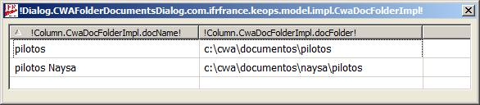

Pour pouvoir traduire les libellés, nous allons nous intéresser à 3 fichiers dans le package com.ifrfrance.keops.src.com.ifrfrance.keops

- messages.properties (en langue anglaise. Fichier par défaut)
- messages_fr.properties (en langue française)
- messages_es.properties (en Langue espagnole)

Si la traduction dans la langue n’est pas disponible, elle sera cherchée dans le fichier par défaut messages.properties.

Pour insérer des traductions dans les documents, il faut récupérer le libellé non traduit sur la fenêtre, et l’insérer dans le (les) fichiers de traduction

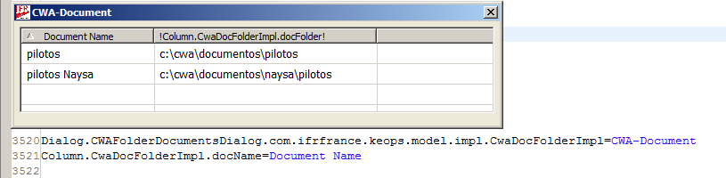

Exemple pour les 2 libellés ci-dessus :

Dialog.CWAFolderDocumentsDialog.com.ifrfrance.keops.model.impl.CwaDocFolderImpl=CWA-Document
Column.CwaDocFolderImpl.docName=Document Name

La fenêtre finale donne ceci :
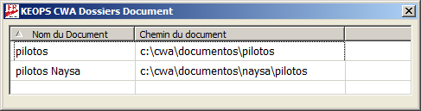

IHM – Customisation

Nous allons voir ici tout ce qui concerne l’ergonomie des IHM, ainsi que la redéfinition des composants génériques afin de les rendre plus adaptés à nos besoins.

Fenêtre : groupDescriptor / tabDescriptor

L’agencement des composants graphiques nécessite de connaitre le comportement et les possibilités proposées par ceux-ci.

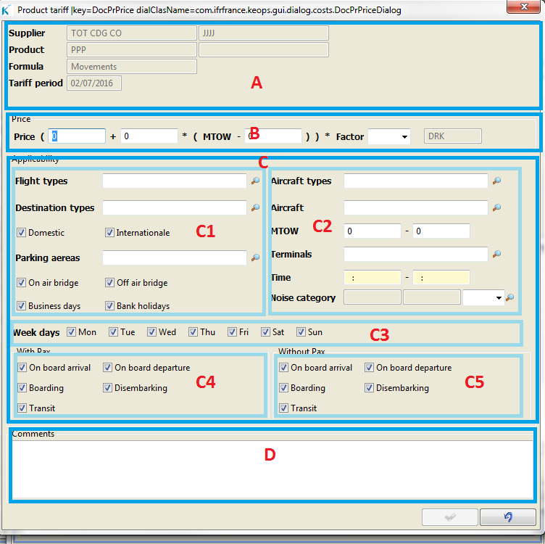
Les « groupDescriptor »

Dans l’exemple ci-dessus, nous pouvons voir comment sont organisés les différents « groupDescriptor » de la fenêtre. Dans un 1er temps, les cadres en bleu foncé sont ceux à la racine de la dialog, ensuite on dispose les différents sous - « groupDescriptor » afin d’obtenir ce résultat :

<GroupDescriptor groupKey="A" numColumns="3">

<FieldLayout grabExcessHorizontalSpace="false" grabExcessVerticalSpace="false" />
</GroupDescriptor>

<GroupDescriptor groupKey="B" numColumns="16">

<FieldLayout grabExcessHorizontalSpace="false" grabExcessVerticalSpace="false" />
</GroupDescriptor>

<GroupDescriptor groupKey="C" numColumns="2">
<GroupDescriptor groupKey="C1" numColumns="4">

<FieldLayout grabExcessHorizontalSpace="false" grabExcessVerticalSpace="false" />
</GroupDescriptor>

<GroupDescriptor groupKey="C2" numColumns="4">

<FieldLayout grabExcessHorizontalSpace="false" grabExcessVerticalSpace="false" />
</GroupDescriptor>

<GroupDescriptor groupKey="C3" numColumns="15">

<FieldLayout grabExcessHorizontalSpace="false" grabExcessVerticalSpace="false"
horizontalSpan="2" />
</GroupDescriptor>
<GroupDescriptor groupKey="C4" numColumns="4">

<FieldLayout grabExcessHorizontalSpace="false" grabExcessVerticalSpace="false" />
</GroupDescriptor>

<GroupDescriptor groupKey="C5" numColumns="4">

<FieldLayout grabExcessHorizontalSpace="false" grabExcessVerticalSpace="false" />
</GroupDescriptor>
<FieldLayout grabExcessHorizontalSpace="false" grabExcessVerticalSpace="false" />
</GroupDescriptor>

<GroupDescriptor groupKey="D" numColumns="1">

<FieldLayout grabExcessHorizontalSpace="false" grabExcessVerticalSpace="false" />
</GroupDescriptor>

Il est à noter plusieurs choses :
- L’attribut « numColumns » définis le nombre de d’éléments pouvant être placés par ligne avant de passer à la suivante. Par défauts, chaque composant à une taille de 1 colonne.
- L’attribut « horizontalSpan » permet de définir le nombre de colonnes que le composant prendra. Dans le cas du dessus, on lui précise un « horizontalSpan » de 2, pour correspondre au 2 du « numcolumn » du « groupDescriptor » parent, afin qu’il en prenne tout la largeur. Il existe aussi la variante « verticalSpan ».
- Les attributs « grabExcessHorizontalSpace » et « grabExcessVerticalSpace » sont par défaut à « true ». Lorsque celui-ci est à sa valeur par défaut, les composants vont s’adapter à la taille de la fenêtre.
On a plutôt tendance à les mettre à « false » afin d’éviter des comportements incontrôlés, à l’exception des tableaux, qui eux doivent être adaptable.

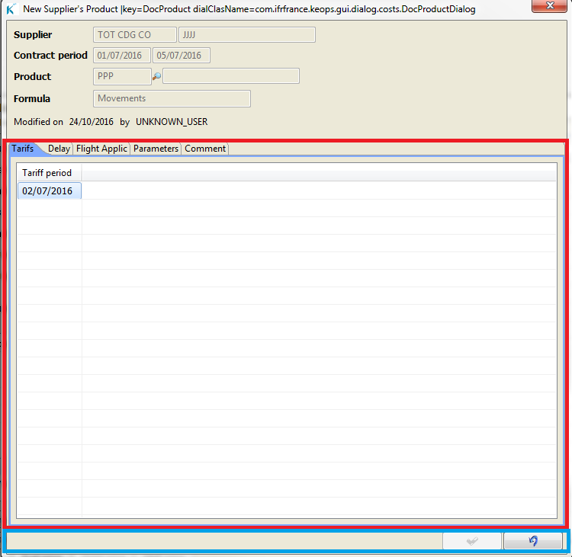

Les « tabDescriptor »

Les « tabDescriptor » ont plusieurs particularités liées à Keops :
- Aucun composant ne peux être définis après un « tabDescriptor », a par un autre « tabDescriptor ». Dans l’exemple, en rouge les « tabDescriptor », en bleu les boutons de la « dialog ». Rien ne peux se mettre entre les 2 composants, les « tabDescriptor » rempliront par défaut l’espace vide de la dialog.
- Il n’est pas possible de faire des sous-onglet de « tabDescriptor ».

Fenêtre : champs filter / keopsAdapter.ecore

Lorsque l’on déclare une dialog dans le gui.xml, il est nécessaire de lui associer un « className », qui correspond à un objet du model. Ensuite tous les composants que l’on ajoute doivent utiliser les noms des différents attributs de l’objet déclaré dans le « className ».
Mais il peut arriver parfois de vouloir déclarer des composants uniquement IHM, que ne sont pas « liés » à l’objet de la dialog.
Il existe alors 2 solutions pour cela, mais elles nécessitent de créer une classe Dialog custom (voir chapitre 9.2).

Filter

Ajouter l’attribut « isFilter="true" » dans le « fieldDescriptor » du composant graphique. Celui-ci permet de dire, lors de la création de la dialog, de ne pas allez chercher l’attribut sur l’objet de référence.

Pour pouvoir accéder au composant graphique dans la dialog, on utilise généralement la méthode « getWidget(XX) ». Mais pour un champ filtrer, on utilisera « getMapPropertySearchComposite().get(XX), là ou XX est le nom définis dans le « propertyName » du « fieldDescriptor ».

KeopsAdapter.ecore

Pour des fenêtres qui contiennent énormément de champs à filtrer, ou bien pour des objets dédiés exclusivement à l’IHM (qui ne sont pas liés à des objets du model), on préférera déclarer une nouvelle classe à partir du « keopsAdapter.ecore ». Le fonctionnement est le même que le « keops.adapter » (voir le chapitre 5), sauf qu’ici aucun Jet n’est à exécuter, car il s’agit d’un objet IHM, et non pas du model.
Une fois généré, on peut déclarer notre objet IHM comme n’importe quel autre objet dans le « className » du « dialogDescriptor » associé.

Table : ContextMenuProvider

Lorsque l’on effectue un clic droit sur un tableau, on peut voir s’afficher plusieurs menus qui sont génériques.
Afin de les redéfinir, il suffira de faire la déclaration suivant dans le « tableDescriptor » :

contextMenuProviderClass="com.ifrfrance.keops.gui.menu.XXXXContextMenuProvider">

Il faudra ensuite créer une classe dans le package correspondant, qui hérite de « GenericContextMenuProvider ». Il s’agira ensuite de redéfinir 2 méthodes « createActions » et « buildContextMenu ».

Ci-dessous un exemple d’implémentation qui permet de définir quel menu afficher parmi ceux proposés dans la classe générique.

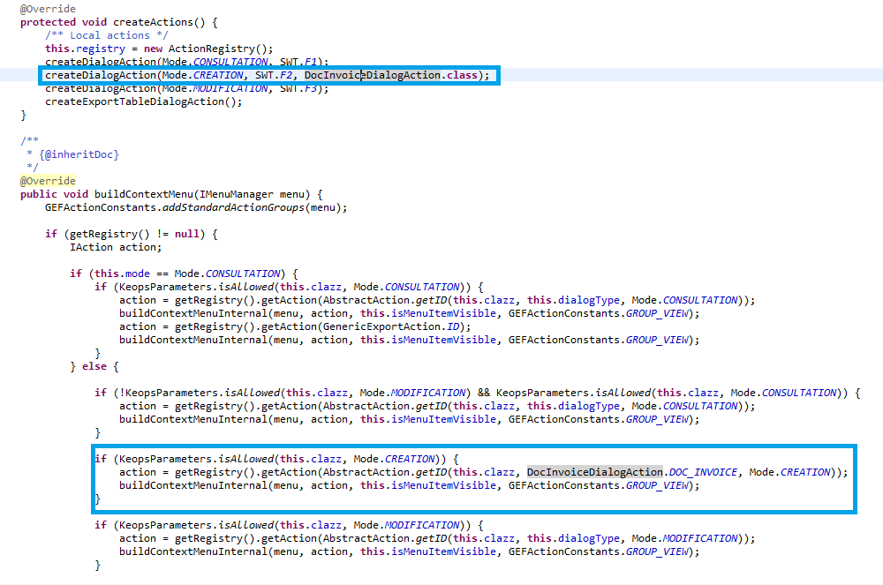

Il est aussi possible de définir sa propre action, comme dans le chapitre 9.3, afin de décider par exemple quand est ce que le menu est actif et les actions liées à celui-ci (voir en bleu sur l’image).

Table : LabelValueProvider

Par défaut le contenu des cellules d’un tableau affiche un format prédéfini dans la classe « tableLabelValueProvider ». Comme précédemment, il suffira de faire la déclaration suivante dans le « tableDescriptor » :

tableLabelProviderClassName="com.ifrfrance.keops.gui.XXXXTableLabelProvider"

Et de créer la classe qui hérite de « tableLabelValueProvider » dans le package correspondant.

Afin de redéfinir le comportement, une seule méthode :
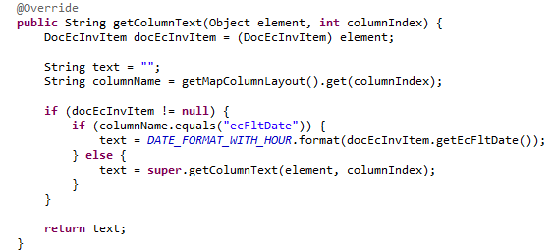

La valeur de la cellule est le « String » retourné par la méthode.
A noter qu’il est ici possible de définir des colonnes dans le tableau qui ne sont pas liées à l’objet du « tabDescriptor ». Aucunement besoin de déclarer « isFilter » comme dans le chapitre 11.2.1, il suffira de vérifier dans les boucles de test « if » si le nom de la colonne correspond à celui déclarer dans le « propertyName » du « tabDescriptor », et enfin de définir la valeur à retourner de la méthode.

ComboBox : LabelValueProvider

Lorsque l’on utilise un composant de type Combo (une liste déroulante), on est dans l’obligation de déclarer plusieurs choses selon le type d’éléments :

- Dans le cas d’une liste de données permanentes (liste de types d’avions, liste de pays…) :

On déclare la « propertyList » avec le nom qui est définis dans « keops.ecore » dans l’objet « keopsData », qui possède toute les données permanentes. Il faut aussi préciser le « propertyLabel » qui correspond à la valeur de l’attribut de l’objet à afficher. L’option « extraButtonType= "MAGNIFIER" » est optionnel, il permet d’avoir un bouton qui affiche la fenêtre de consultation de la donnée saisie dans la combo.

- Dans le cas d’une liste de données autres (liste de valeurs à définir) :

La syntaxe est similaire, avec des options en moins. La valeur de la « propertyList » à saisir doit correspondre à une donnée de la classe « LabelValueProvider.java » :

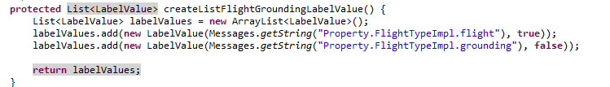

Dans ce cas, on construit le contenu de la liste à afficher dans la combo. Le fonctionnement est également le même pour les composants de type « Radio ».

Composant : Mise en place de nouveaux composants

Il existe de nombreux composants prédéfinis dans Keops, mais il peut arriver parfois de vouloir ajouter des comportements à ceux existants, voir même d’en rajouter de nouveau.

Nous allons ici ajouter un attribut à un composant existant, à savoir le « radioButton ». Dans un premier temps, il faut d’abord mettre à jour le gui.xsd.

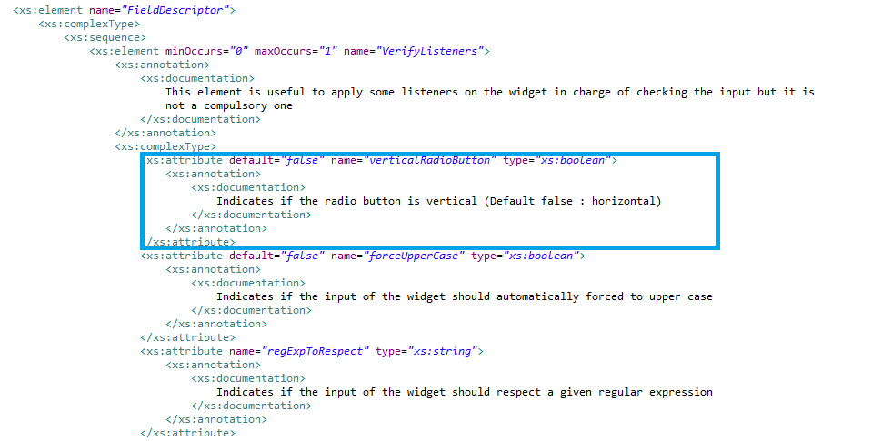

Ici on rajoute l’attribut « verticalRadioButton » dans la liste des attributs du « fieldDescriptor ».
Le gui.xsd permet la validation, la documentation et l’auto-complétion du code dans le gui.xml.

Ensuite il faut mettre à jour la classe « FieldDescriptor.java » pour ajouter le nouvel attribut.
Enfin il est nécessaire de définir l’appel de celui-ci dans la classe « ComponentFactory.java ».

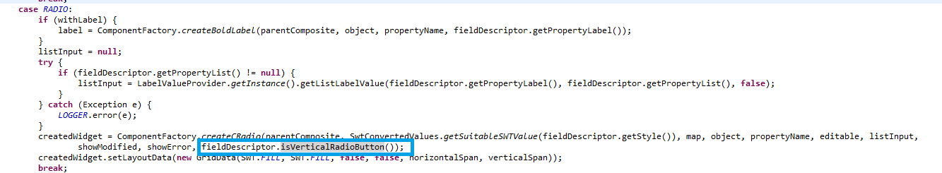

En bleu, on remarque bien le nouvel attribut du « fieldDescriptor », que l’on passe en paramètre lors de la création du composant graphique. Le traitement de celui-ci sera ensuite à définir selon le besoin.

Pour l’ajout de nouveau composant, le processus sera le même, si ce n’est qu’au lieu de définir le widget dans le « fieldDescriptor », il faudra le faire dans « controlType ».

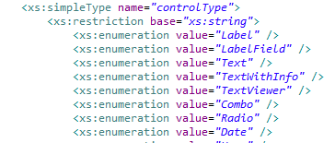

Ici on remarque bien les différents composants graphiques existants.
Il faut ensuite mettre à jour la classe « ControlType.java », et enfin « ComponentFactory.java » comme pour l’exemple précédent.

Données : ServiceManager / GenericHibernateDao

Lorsque l’on exécute les actions CRUD (Create, Read, Update, Delete) sur un objet en base de données, le comportement est générique.
Pour le traitement de la table XXX, la commande traitera uniquement les relations [1-1] entre tables, c’est-à-dire la table XXX elle-même, et toutes celles qui sont liées par clés étrangères, dont la relation est portée par XXX.
Toutes les relations de type [1-*], ne sont pas traitées par défaut. Si la table XXX contient une liste de références vers une autre table, il conviendra de redéfinir ces comportements via une classe qui hérite de « GenericHibernateDao » (voir chapitre 4.2).

Lorsque l’on charge un objet de la base de données, si celui-ci porte des clés étrangères, seul les relations de type données permanentes seront renseignées, car celles-ci sont déjà prés chargées au démarrage de l’application, et donc renseignées dans le registre. Lorsque l’on veut récupérer d’autres types de données, il faut en faire la demande explicitement.
Dans l’exemple qui suis, on redéfinit le comportement de « loadList » de l’objet « DocCost » afin que celui-ci charge différentes relations de l’objet qui ne sont pas des données permanentes.

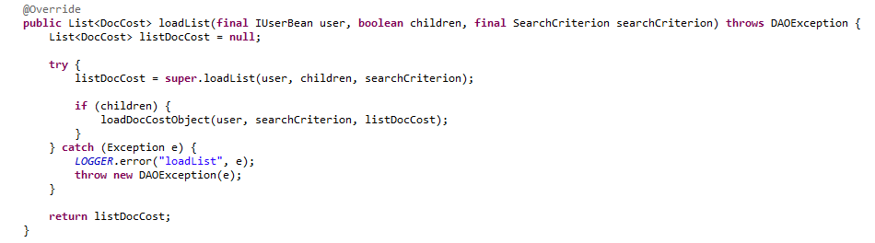

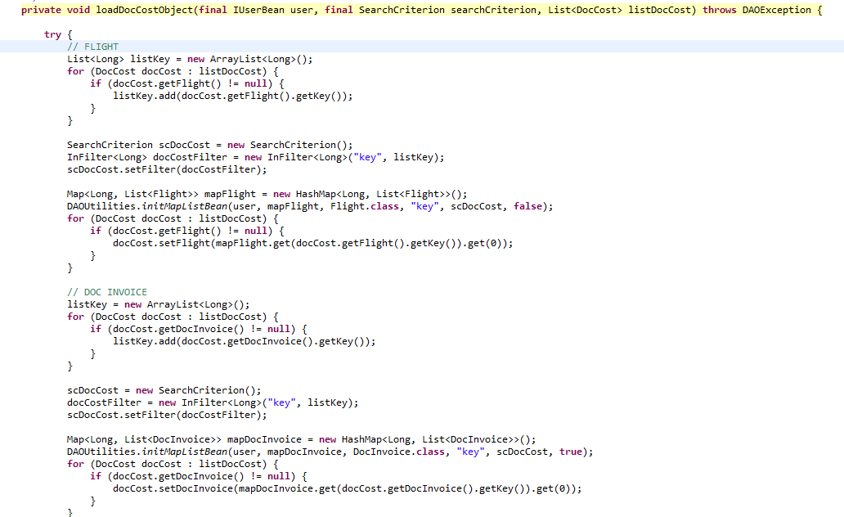

Il peut arriver de vouloir faire de temps à autre une requête en base de données pour un besoin spécifique.
On passe alors par la classe « com.ifrfrance.keops.springclient.services.ServiceManager », qui sert d’interface en le client et le serveur afin d’effectuer des requêtes.

Requête et criterion

Il existe 2 syntaxes pour effectuer des requêtes en base de données.

La première est basée sur les criterion, proche de celles proposées par le Framework hibernate, ré-implémentée par Keops.

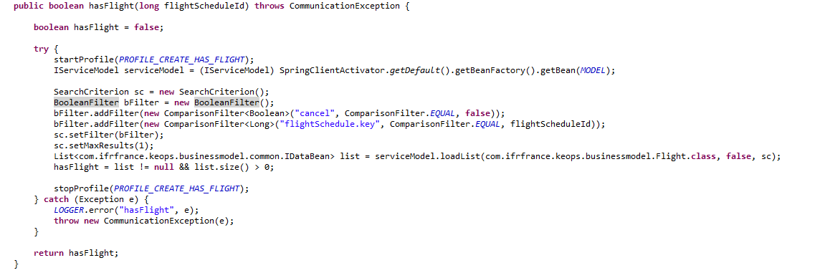

Voici un exemple de criterion : On déclare une « searchcriterion », à celui-ci on ajoute un « booleanFilter », auquel on insert un « comparisonFilter » d’un type donné. Les filtres portent sur des attributs de l’objet java., on manipule des objets java, qui au travers d’hibernate et le fichier de mapping « *.hbm », permet de faire le lien avec la table associée en BDD. Une fois « seviceModel.loadList() » appelé, on passe soit par la classe « generiqueHibernateDao », soit par une classe qui en hérite, si elle existe.

La 2ème méthode passe par l’API JDBC directement :

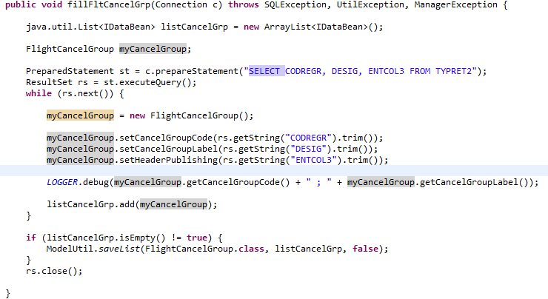

Données : Dozer

Il est possible d’avoir des paramètres généraux lié au client Keops, ceux-ci sont liés à la table « KEOPS_PARAMS ». Chaque nouveau paramètre correspond à une nouvelle entrée dans la table.
Pour fonctionner, on utilise « KeopsParams.Dozer.xml » qui permet de gérer de multiples instances d’objets, au travers d’une seul table et d’un seul fichier de configuration associé.

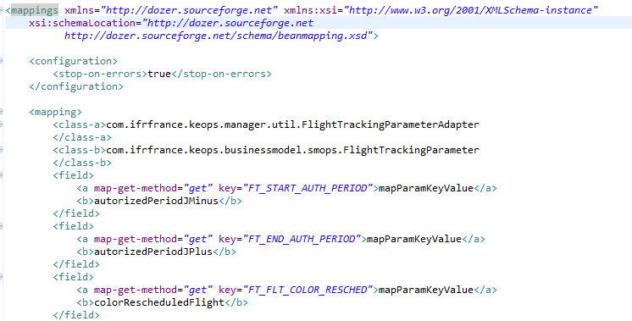

Dans l’exemple du dessus, on déclare une classe, qui correspond à un objet du model « FlightTrackingParameter » que l’on aura créé au préalable avec « keops.ecore », et les différents attributs en relation avec leur entrée dans la table « KEOPS_PARAMS ».

La valeur des attributs déclarés est par défaut considérée comme des « String », mais il est possible d’en changer le type :

Ici on convertit le « String » en « Date », au travers d’une classe « Converter » qui hérite de « ConfigurableCustomConverter ». Il Suffira ensuite de redéfinir la fonction « convert() » :

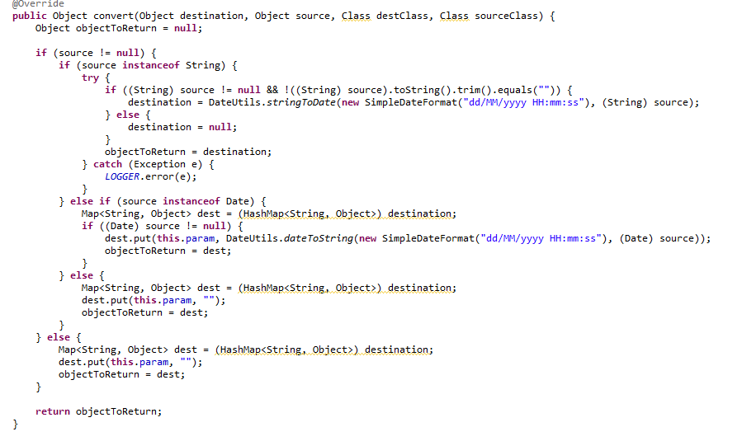

Glossaire : Récapitulatif des composants / paramètres du gui.xml

Le glossaire d’association entre les types de composants et leur différents paramètres possible, ainsi que leurs significations. En rouge, les champs obligatoires. La liste est non exhaustive, elle contient les principaux composants.

DialogDescriptor : Une fenêtre doit commencer par ce composant | dialogKey | Le nom de la dialog
 | dialogClassName | Le nom de la classe dialog
 | className | Le nom de l’objet model :  - KeopsDataImpl dans le cas de liste d’information permanente  - Le nom de la classe du model
 | dialogType | Utilisé dans le cas d’information permanente :  - Le nom de la classe du model dans le cas du détail d’une information permanente  - Vide, ou un nom unique dans le cas de 2 dialog qui implémente le même objet du model
 | useCancelAlertMessage | Affiche ou non un message d’alerte en cas d’annulation de modifications
 | cloneObject | Si « true » : clone l’objet ouvert par la dialog. A mettre à « false » sur les dialog qui liste des données permanentes. Par défaut à « true »
 | openingMode | Le mode d’ouverture de la dialog, par défaut MODIFICATION
 | shellWidth / shellHeight / shellStyle | Information de taille, et de style de la dialog
ButtonDescriptor : A déclarer juste après avoir déclaré la dialog. Les boutons s’affichent obligatoirement à la fin de la dialog. | buttonId | Id unique du bouton
 | buttonLabel | Label afficher sur IHM
 | iconName | Nom de l’image
 | align | Alignement
 | defaultButton | Bouton sélectionné par défaut en cas de pression sur la touche entrée
 | customizeIndex | Utilisé dans le cas de bouton non générique
GroupDescriptor : Permet de déclarer des groupes de composants à l’intérieur.  La dialog doit obligatoirement contenir un groupDescriptor ou un tabDescriptor. | groupKey | Le nom du groupDescriptor
 | numColumns | Le nombre de colonnes par ligne
 | shouldHideBorderAndTitle | Affiche ou non la bordure et le titre du groupDescriptor
TabDescriptor : Permet de déclarer des onglets, qui doivent eux même contenir au minimum un groupDescriptor.  La dialog doit obligatoirement contenir un groupDescriptor ou un tabDescriptor. | tabKey | Le nom de l’onglet
 | collectionName / indexName | Permet d’associer une collection ou une classe à un onglet. Rarement utilisé.
 | visible | Visible ou non
 | numColumns | Le nombre de colonne du composant
FieldLayout : Permet de définir l’affichage du layout du composant | widthHint / minimumWidth / heightHint / minimumHeight | Défini la taille du layout qui contient le composant
 | grabExcessHorizontalSpace / grabExcessVerticalSpace | Défini si le layout s’adapte à la taille de la dialog
 | verticalAlignment / horizontalAlignment | Défini l’alignement du layout du composant
 | horizontalSpan / verticalSpan | Défini le nombre de colonnes que prendra le layout du composant
TableDescriptor : Permet de définir une table qui sera appelée par un « FieldDescriptor » de type « Table » | tableKey | Le nom de la table
 | className | Le nom de l’objet model
 | contextMenuProviderClass | La classe qui permet de définir les menus du tableau
 | tableLabelProviderClassName | La classe qui permet de définir le contenu des cellules
 | tableCanBeEmpty | Défini si la table peut être vide ou non
 | tableType | Utilisé dans le cas de plusieurs table liées au même objet model
 | tableViewerSorterClassName | La classe qui redéfinie le tri du tableau
 | authorizeLastLineDeletion | Autorise ou non la suppression de la dernière ligne du tableau quand il n’en reste qu’une seule
FieldDescriptor : Permet de déclarer un composant.  Voici la liste des paramètres communs à tous les types de composants | propertyName | - Le nom de l’attribut lié à l’objet de la dialog  - Le nom du composant filtrer
 | withLabel | Affiche ou non le label
 | width | La taille du composant
 | alignment | L’alignement du composant
 | authorizeEmptyValue | Autorise ou non une valeur vide
 | isFilter | Défini si le composant est lié à l’objet model ou non
 | bold | Label en gras ou non
 | visibleXXX | Visible ou pas dans le mode XXX
 | editableXXX | Editable ou pas dans le mode XXX
 | resizable | Défini si le composant peu changer de taille
 | horizontalSpan | Nombre de colonnes que prendra le composant dans son layout
 | inItsOwnComposite | Défini si le composant possède son propre groupDescriptor ou non
 | propertyType | Défini le type de composant
PropertyType=Text (valeur par défaut). Champs texte | textLimit | Nombre de caractères max
PropertyType=Text (valeur par défaut). Champs texte | defaultValueToCompleteWith | Valeur par défaut
PropertyType=Text (valeur par défaut). Champs texte | trimValue
PropertyType=Text (valeur par défaut). Champs texte | numericText | Défini si le contenu du texte est une valeur numérique. Cela implique un alignement du texte à droite, et un séparateur des milliers par un espace
PropertyType=CheckBox : Case à cocher | checkboxWithText | Affiche ou non le texte à droite de la checkbox
PropertyType= Combo : Liste déroulante | propertyList | - Le nom de la liste dans keopsData  - Le nom de la liste dans LabelValueProvider.java
PropertyType= Combo : Liste déroulante | propertyLabel | Le nom de l’attribut de l’objet à afficher. Uniquement de la cas d’une liste de keopsData
PropertyType= Combo : Liste déroulante | extraButtonType | Permet d’afficher un bouton qui ouvre le détail de l’objet sélectionné dans la combo.  Ici on utilisera principalement MAGNIFIER, dans le cas de données permanentes.
PropertyType=Radio : Case d’options | verticalRadioButton | Défini si le composant affiche les possibilités à l’horizontal ou à la verticale.
PropertyType=Button : Bouton associé au contenu de la dialog, contrairement au buttonDescriptor qui est lié au layout de la dialog. | buttonId / buttonLabel | Même fonctionnement que pour le ButtonDescriptor
PropertyType=Date, Hour, Period, DateHour, DateWithoutYear, DateSpinner, Week : Il existe différent composant pour des dates, qui ont des fonctionnements très similaires. | dateSpinnerFormat /  spinnerIncrements / spinnerInterval/ spinnerSuffix / spinnerPrefix | Dans le cas du type DateSpinner : Permet de définir le format de la date associée, et les paramètres du spinner.
 | periodType / periodHoursEqualityNecessary | Dans le cas du type Period : Permet de définir le format des dates de la période, ainsi que l’égalité ou non des 2 dates de la période
PropertyType=DualListChooserXXX : Différent composant qui permettent des choix multiples sur des objets XXX. | propertyList | Le nom de la liste dans la classe LabelValueProvider.java
PropertyType=FileChooser : Permet d’ouvrir un pathFinder | Style="OPEN" / Style="SAVE" | Défini si le pathfinder sauvegarde un fichier ou récupère un chemin.
PropertyType=Label : Affiche un label | messageKey | Défini le texte à afficher dans le label
PropertyType=Label : Affiche un label | format | Défini le format dans le cas de Date
PropertyType=Table : Tableau | contextMenu | Affiche ou non le menu sur le clique droit
PropertyType=Table : Tableau | tableType | Utilisé dans le cas de plusieurs tables utilisant le même objet
PropertyType=Table : Tableau | tableInitiallyFilled | Défini si la table est remplie par défaut ou non
PropertyType=Table : Tableau | tableStyle | Le style de la table
PropertyType=Table : Tableau | editableTable / editable | Défini si la table est éditable ou non. Défini si le fieldDescriptor contenu dans le tableDescriptor est editable
PropertyType=Table : Tableau | addButton / removeButton | Ajoute les boutons add/remove (à définir dans un fieldDescriptor d’un tableDescriptor)
PropertyType=Table : Tableau | resizable / sortableColumn | Défini si le fieldDescriptor contenu dans le tableDescriptor est ajustable en taille, et si le tri est possible.

